Консультация для заботливых родителей  «Значение колыбельных песен в жизни ребёнка»  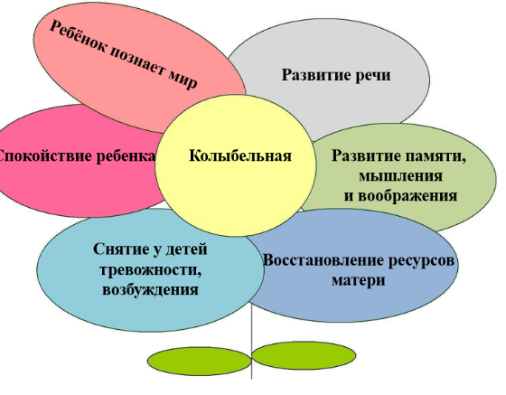 | "Пойте детям колыбельные песни. Песня матери - главная песня в мире, начало всех человеческих песен". Расул Гамзатов Колыбельные песни – основа фольклора разных народов. Слушая колыбельные песни, ребёнок чувствует комфорт, умиротворение, безопасность. Основное предназначение усыпить его, в момент засыпания мозг ребёнка находится в пассивном состоянии, но его подсознание, наоборот, наиболее активно. Специалисты считают колыбельные универсальным терапевтическим средством, определяющим здоровье ребёнка на всю жизнь: дети которым в детстве не пели колыбельные песни, менее успешны в жизни и чаще страдают психическими расстройствами. Колыбельные песни – в основе слово колыбать (качать, колыхать). Отсюда слова колыбель, коляска. Возможно, слово колыбель ведёт своё происхождение от корня Коло (божество древнеславянской мифологии) и подразумевает мерное, повторяющееся, цикличное движение. В народном обиходе колыбельные называли байками от глагола баюкать (качать, усыплять). В народе искусство пения колыбельных песен передавалось из поколения в поколение.

